그림이 든 시험 자료
이 문서는 못 읽은 그림의 위치 표시를 검증하려고 만든 자료다.

1. 첫째 그림
아래 그림은 첫 번째 절에 있다.
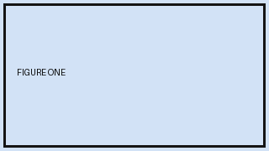
그림 다음에 오는 문단이다.

2. 표 안의 그림
구분 | 그림
표 안 | 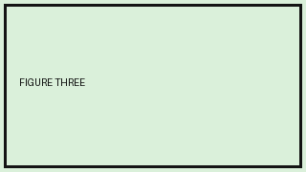

3. 둘째 그림
